**ASSUNTO:. REQUEIRO A EMPRESA ELEKTRO QUE REALIZE A PODA DA COPA DE ARVORE LOCALIZADA NA RUA MAURO MARETI, EM FRENTE AO NÚMERO 514, NO PARQUE DAS LARANJEIRAS.**

**DESPACHO:.**

**SALA DAS SESSÕES ____/____/_____**

**PRESIDENTE DA MESA**

**REQUERIMENTO Nº , DE 2020**

**SENHOR PRESIDENTE,**

**SENHORES VEREADORES,**

Considerando que a espécie arbórea esta com a copa entre os fios e pode trazer risco aos munícipes.

REQUEIRO a mesa após ouvir o douto plenário que se oficie a Empresa ELEKTRO que realize a poda da copa de arvore localizada na Rua Mauro Mareti, em frente ao número 514, no Parque das Laranjeiras.

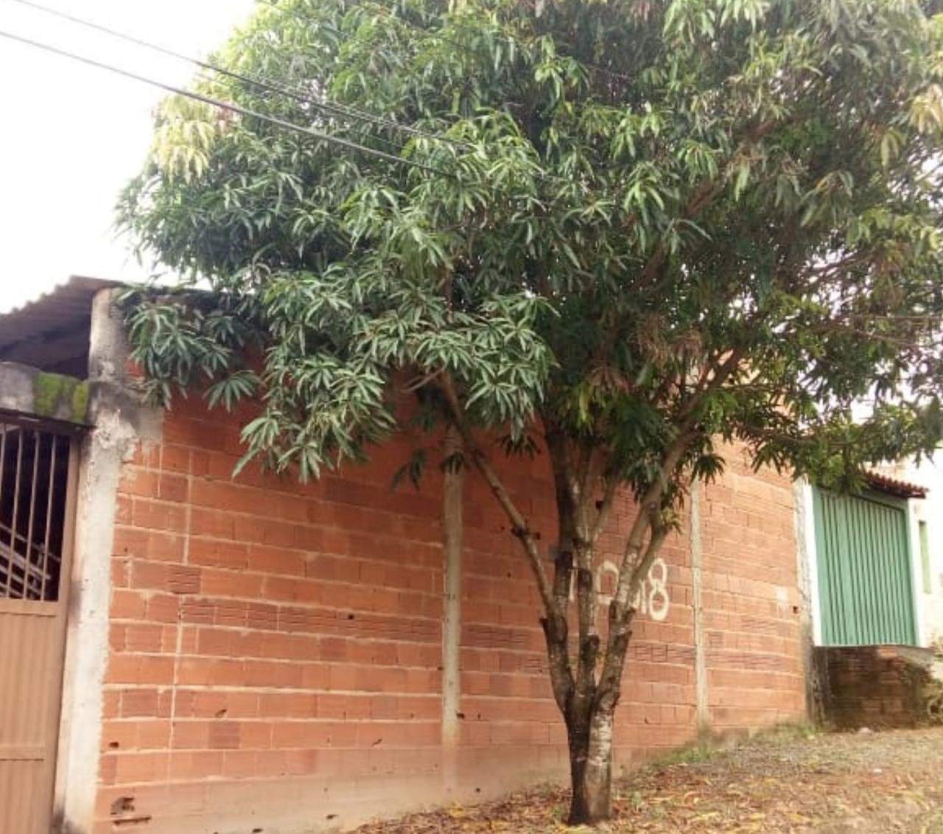

SALA DAS SESSÕES “VEREADOR SANTO RÓTOLLI”, aos 03 de janeiro de 2019

**VEREADOR LUIS ROBERTO TAVARES**